
配置管理平台测试报告
面向智慧工厂的准实时监管系统

项目组组号：NO.1
项目组负责人：周汉辰
联系电话：18621966896
电子邮箱：1341634255@qq.com
2017 年 1 月
文档信息
标题 | 面向智慧工厂的准实时监管系统配置管理平台测试报告
作者 | 曹雨婷
创建日期 | 2017/01/02
上次更新日期 | 2017/01/02
版本 | V1.0
组号 | NO.1

修改历史
日期 | 版本 | 说明 | 作者
2017/01/02 | V1.0 | 初稿 | 曹雨婷

目录
一． 引言 3
二． 测试参考文档 3
三． 测试情况 3
1. 测试执行情况 3
1.1 功能测试 3
1.2 性能测试 6
1.3 易用性测试 7
1.4 压力测试 7
2. 界面截图 7
3. 缺陷的统计 9
四． 测试结论和建议 9

引言
对配置管理平台的测试（包括功能测试、性能测试、易用性测试和压力测试）进行总结。

测试参考文档
《面向智慧工厂的准实时监管系统需求规约》；
《面向智慧工厂的准实时监管系统配置管理平台测试计划》。

测试情况

测试执行情况

1.1 功能测试
  - 用户登录
测试描述 | ID | 输入数据 | 预期输出 | 实际输出 | PASS/FAIL
输入邮箱和密码，登录系统 | 1 | 邮箱或密码为空 | 提示“用户名或密码不能为空” | 提示“用户名或密码不能为空” | PASS
输入邮箱和密码，登录系统 | 2 | 邮箱和密码均正确 | 成功登录 | 成功登录 | PASS
输入邮箱和密码，登录系统 | 3 | 邮箱或密码错误 | 提示“用户名或密码错误” | 提示“用户名或密码错误” | PASS
  - 用户注销
测试描述 | ID | 输入数据 | 预期输出 | 实际输出 | PASS/FAIL
点击注销 | 1 | 点击注销 | 返回到登录页面 | 返回到登录页面 | PASS
  - 查看源数据
测试描述 | ID | 输入数据 | 预期输出 | 实际输出 | PASS/FAIL
点击SourceData，查看源数据 | 1 | 无（源数据为空） | 显示“对不起，查不到任何相关数据” | 显示“对不起，查不到任何相关数据” | PASS
点击SourceData，查看源数据 | 2 | 无（源数据不为空） | 显示源数据列表 | 显示源数据列表 | PASS
  - 插入源数据
测试描述 | ID | 输入数据 | 预期输出 | 实际输出 | PASS/FAIL
输入name，type，tupleNum，frequency,source和SQL插入源数据 | 1 | 输入存在空值或null | 提示“存在空值或null” | 提示“存在空值或null” | PASS
输入name，type，tupleNum，frequency,source和SQL插入源数据 | 2 | 输入非空且正确 | 提示“添加成功” | 提示“添加成功” | PASS
输入name，type，tupleNum，frequency,source和SQL插入源数据 | 3 | name重名 | 提示“name重名” | 提示“name重名” | PASS
  - 删除源数据
测试描述 | ID | 输入数据 | 预期输出 | 实际输出 | PASS/FAIL
删除表格中的源数据 | 1 | 选择表格中的源数据，点击删除 | 提示“删除成功” | 提示“删除成功” | PASS
  - 编辑源数据
测试描述 | ID | 输入数据 | 预期输出 | 实际输出 | PASS/FAIL
编辑表格中的源数据 | 1 | 选择表格中的源数据，点击编辑，输入存在空值 | 提示“存在空值” | 提示“存在空值” | PASS
编辑表格中的源数据 | 2 | 选择表格中的源数据，点击编辑，输入非空 | 提示“修改成功” | 提示“修改成功” | PASS
  - 查看目标数据
测试描述 | ID | 输入数据 | 预期输出 | 实际输出 | PASS/FAIL
点击GoalData,查看目标数据 | 1 | 无（目标数据为空） | 显示“对不起，查不到任何相关数据” | 显示“对不起，查不到任何相关数据” | PASS
点击GoalData,查看目标数据 | 2 | 无（目标数据不为空） | 显示目标数据列表 | 显示目标数据列表 | PASS
  - 插入目标数据
测试描述 | ID | 输入数据 | 预期输出 | 实际输出 | PASS/FAIL
输入name, type, tupleNum, frequency, rule和dataSourceList插入目标数据 | 1 | 输入存在空值或null | 提示“存在空值或null” | 提示“存在空值或null” | PASS
输入name, type, tupleNum, frequency, rule和dataSourceList插入目标数据 | 2 | 输入非空，rule和dataSourceList格式正确 | 提示“添加成功” | 提示“添加成功” | PASS
输入name, type, tupleNum, frequency, rule和dataSourceList插入目标数据 | 3 | rule为1 | 提示“rule必须以{开头，以}结尾！” | 提示“rule必须以{开头，以}结尾！” | PASS
输入name, type, tupleNum, frequency, rule和dataSourceList插入目标数据 | 4 | rule为{"ruleName":"sort", "key":"value", "order":} | 提示“rule必须为JSON格式！” | 提示“rule必须为JSON格式！” | PASS
输入name, type, tupleNum, frequency, rule和dataSourceList插入目标数据 | 5 | rule为{"ruleName":"s", "key":"value", "order":"desc"} | 提示“rule中ruleName值必须为sort或exp！” | 提示“rule中ruleName值必须为PASS sort或exp！” | PASS
输入name, type, tupleNum, frequency, rule和dataSourceList插入目标数据 | 6 | rule为{"ruleName":"sort", "key":"value", "o":"desc"} | 提示“rule中ruleName值为sort，key必须有order！” | 提示“rule中ruleName值为sort，key必须有order！” | PASS
输入name, type, tupleNum, frequency, rule和dataSourceList插入目标数据 | 7 | rule为{"ruleName":"sort", "key":"value", "order":"d"} | 提示“rule中order值必须为desc或asc！” | 提示“rule中order值必须为desc或asc！” | PASS
输入name, type, tupleNum, frequency, rule和dataSourceList插入目标数据 | 8 | rule为{"ruleName":"exp", "key":"value", "e":""} | 提示“rule中ruleName值为exp，key必须有expression！” | 提示“rule中ruleName值为exp，key必须有expression！” | PASS
输入name, type, tupleNum, frequency, rule和dataSourceList插入目标数据 | 9 | rule为{"ruleName":"exp", "key":"value", "expression":1} | 提示“rule中expression值必须为string格式！” | 提示“rule中expression值必须为string格式！” | PASS
输入name, type, tupleNum, frequency, rule和dataSourceList插入目标数据 | 10 | rule为{"ruleName":"exp", "key":1, "expression":""} | 提示“rule中key值必须为string格式！” | 提示“rule中key值必须为string格式！” | PASS
输入name, type, tupleNum, frequency, rule和dataSourceList插入目标数据 | 11 | rule为{"ruleName":"exp", "k":"value", "expression":""} | 提示“rule中key必须有ruleName和key各一次！” | 提示“rule中key必须有ruleName和key各一次！” | PASS
输入name, type, tupleNum, frequency, rule和dataSourceList插入目标数据 | 12 | dataSourceList为1 | 提示“dataSourceList必须以[开头，以]结尾且非[]！” | 提示“dataSourceList必须以[开头，以]结尾且非[]！ | PASS
输入name, type, tupleNum, frequency, rule和dataSourceList插入目标数据 | 13 | dataSourceList为[] | 提示“dataSourceList必须以[开头，以]结尾且非[]！” | 提示“dataSourceList必须以[开头，以]结尾且非[]！ | PASS
输入name, type, tupleNum, frequency, rule和dataSourceList插入目标数据 | 14 | dataSourceList为[空格] | 提示“dataSourceList必须以[开头，以]结尾且非[]！” | 提示“添加成功” | FAIL
输入name, type, tupleNum, frequency, rule和dataSourceList插入目标数据 | 15 | dataSourceList为[{"name":"1","frequency"}] | 提示“dataSourceList必须为JSON格式！” | 提示“dataSourceList必须为JSON格式！” | PASS
输入name, type, tupleNum, frequency, rule和dataSourceList插入目标数据 | 16 | dataSourceList为[{"n":"s_today_order","frequency":10}] | 提示“dataSourceList的key必须为name或frequency！” | 提示“dataSourceList的key必须为name或frequency！” | PASS
输入name, type, tupleNum, frequency, rule和dataSourceList插入目标数据 | 17 | dataSourceList为[{"name":"1","f":60}] | 提示“dataSourceList的key必须为name或frequency！” | 提示“dataSourceList的key必须为name或frequency！” | PASS
输入name, type, tupleNum, frequency, rule和dataSourceList插入目标数据 | 18 | dataSourceList为[{"name":1,"frequency":60}] | 提示“dataSourceList中name后的value必须是string！” | 提示“添加成功” | FAIL
输入name, type, tupleNum, frequency, rule和dataSourceList插入目标数据 | 19 | dataSourceList为[{"name":"1","frequency":""}] | 提示“dataSourceList中frequency后的value必须是数字！” | 提示“dataSourceList中frequency后的value必须是数字！” | PASS
输入name, type, tupleNum, frequency, rule和dataSourceList插入目标数据 | 20 | dataSourceList为[1] | 提示“dataSourceList的JSON中存在没有key的单值！” | 提示“dataSourceList的JSON中存在没有key的单值！” | PASS
输入name, type, tupleNum, frequency, rule和dataSourceList插入目标数据 | 21 | dataSourceList为[{"name":"1"}] | 提示“dataSourceList的key中name和frequency必须成对出现！” | 提示“dataSourceList的key中name和frequency必须成对出现！” | PASS
输入name, type, tupleNum, frequency, rule和dataSourceList插入目标数据 | 21 | name重名 | 提示“name重名” | 提示“name重名” | PASS
  - 删除目标数据
测试描述 | ID | 输入数据 | 预期输出 | 实际输出 | PASS/FAIL
删除表格中的目标数据 | 1 | 选择表格中的目标数据，点击删除 | 提示“删除成功” | 提示“删除成功” | PASS
  - 编辑目标数据
测试描述 | ID | 输入数据 | 预期输出 | 实际输出 | PASS/FAIL
编辑表格中的目标数据 | 1 | 选择表格中的目标数据，点击编辑，输入存在空值 | 提示“存在空值” | 提示“存在空值” | PASS
编辑表格中的目标数据 | 2 | 选择表格中的目标数据，点击编辑，输入非空（情况同添加目标数据） | 提示“修改成功” | 提示“修改成功” | PASS

1.2 性能测试
- 响应时间测试
测试编号 | 1
测试描述 | 查看源数据和目标数据的响应时间
前提条件 | 用户已登录
期望结果 | 系统在3s内响应
实际结果 | 系统在3s内响应
执行结果 | PASS

1.3 易用性测试
- 浏览器缩放
测试编号 | 1
测试描述 | 查看浏览器能否正常缩放
前提条件 | 使用浏览器打开页面
期望结果 | 浏览器正常缩放，且表格不出界
实际结果 | 浏览器缩放时表格出界
执行结果 | FAIL
- 浏览器兼容性
测试编号 | 2
测试描述 | 查看能否兼容主流浏览器（Chrome，Firefox，IE，Edge，Safari）
前提条件 | 使用浏览器打开页面
期望结果 | 兼容各主流浏览器
实际结果 | 兼容各主流浏览器
执行结果 | PASS

1.4 压力测试
测试编号 | 1
测试描述 | 多并发用户能否同时运行
5个用户同时运行 | 能
10个用户同时运行 | 能
20个用户运行 | 能
30个用户运行 | 能

界面截图
界面截图如图3-1、3-2、3-3和3-4所示。
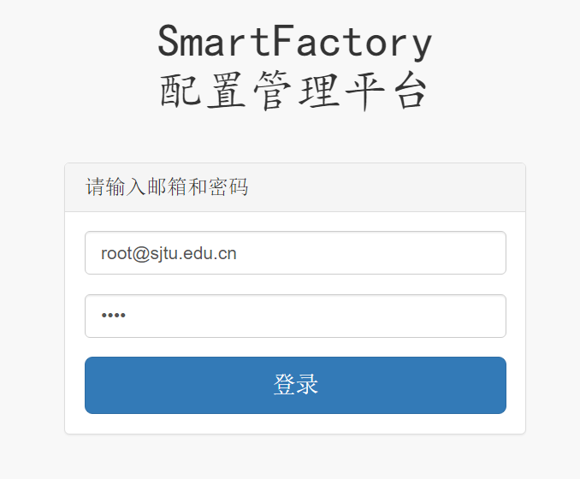
图3-1 登录页面
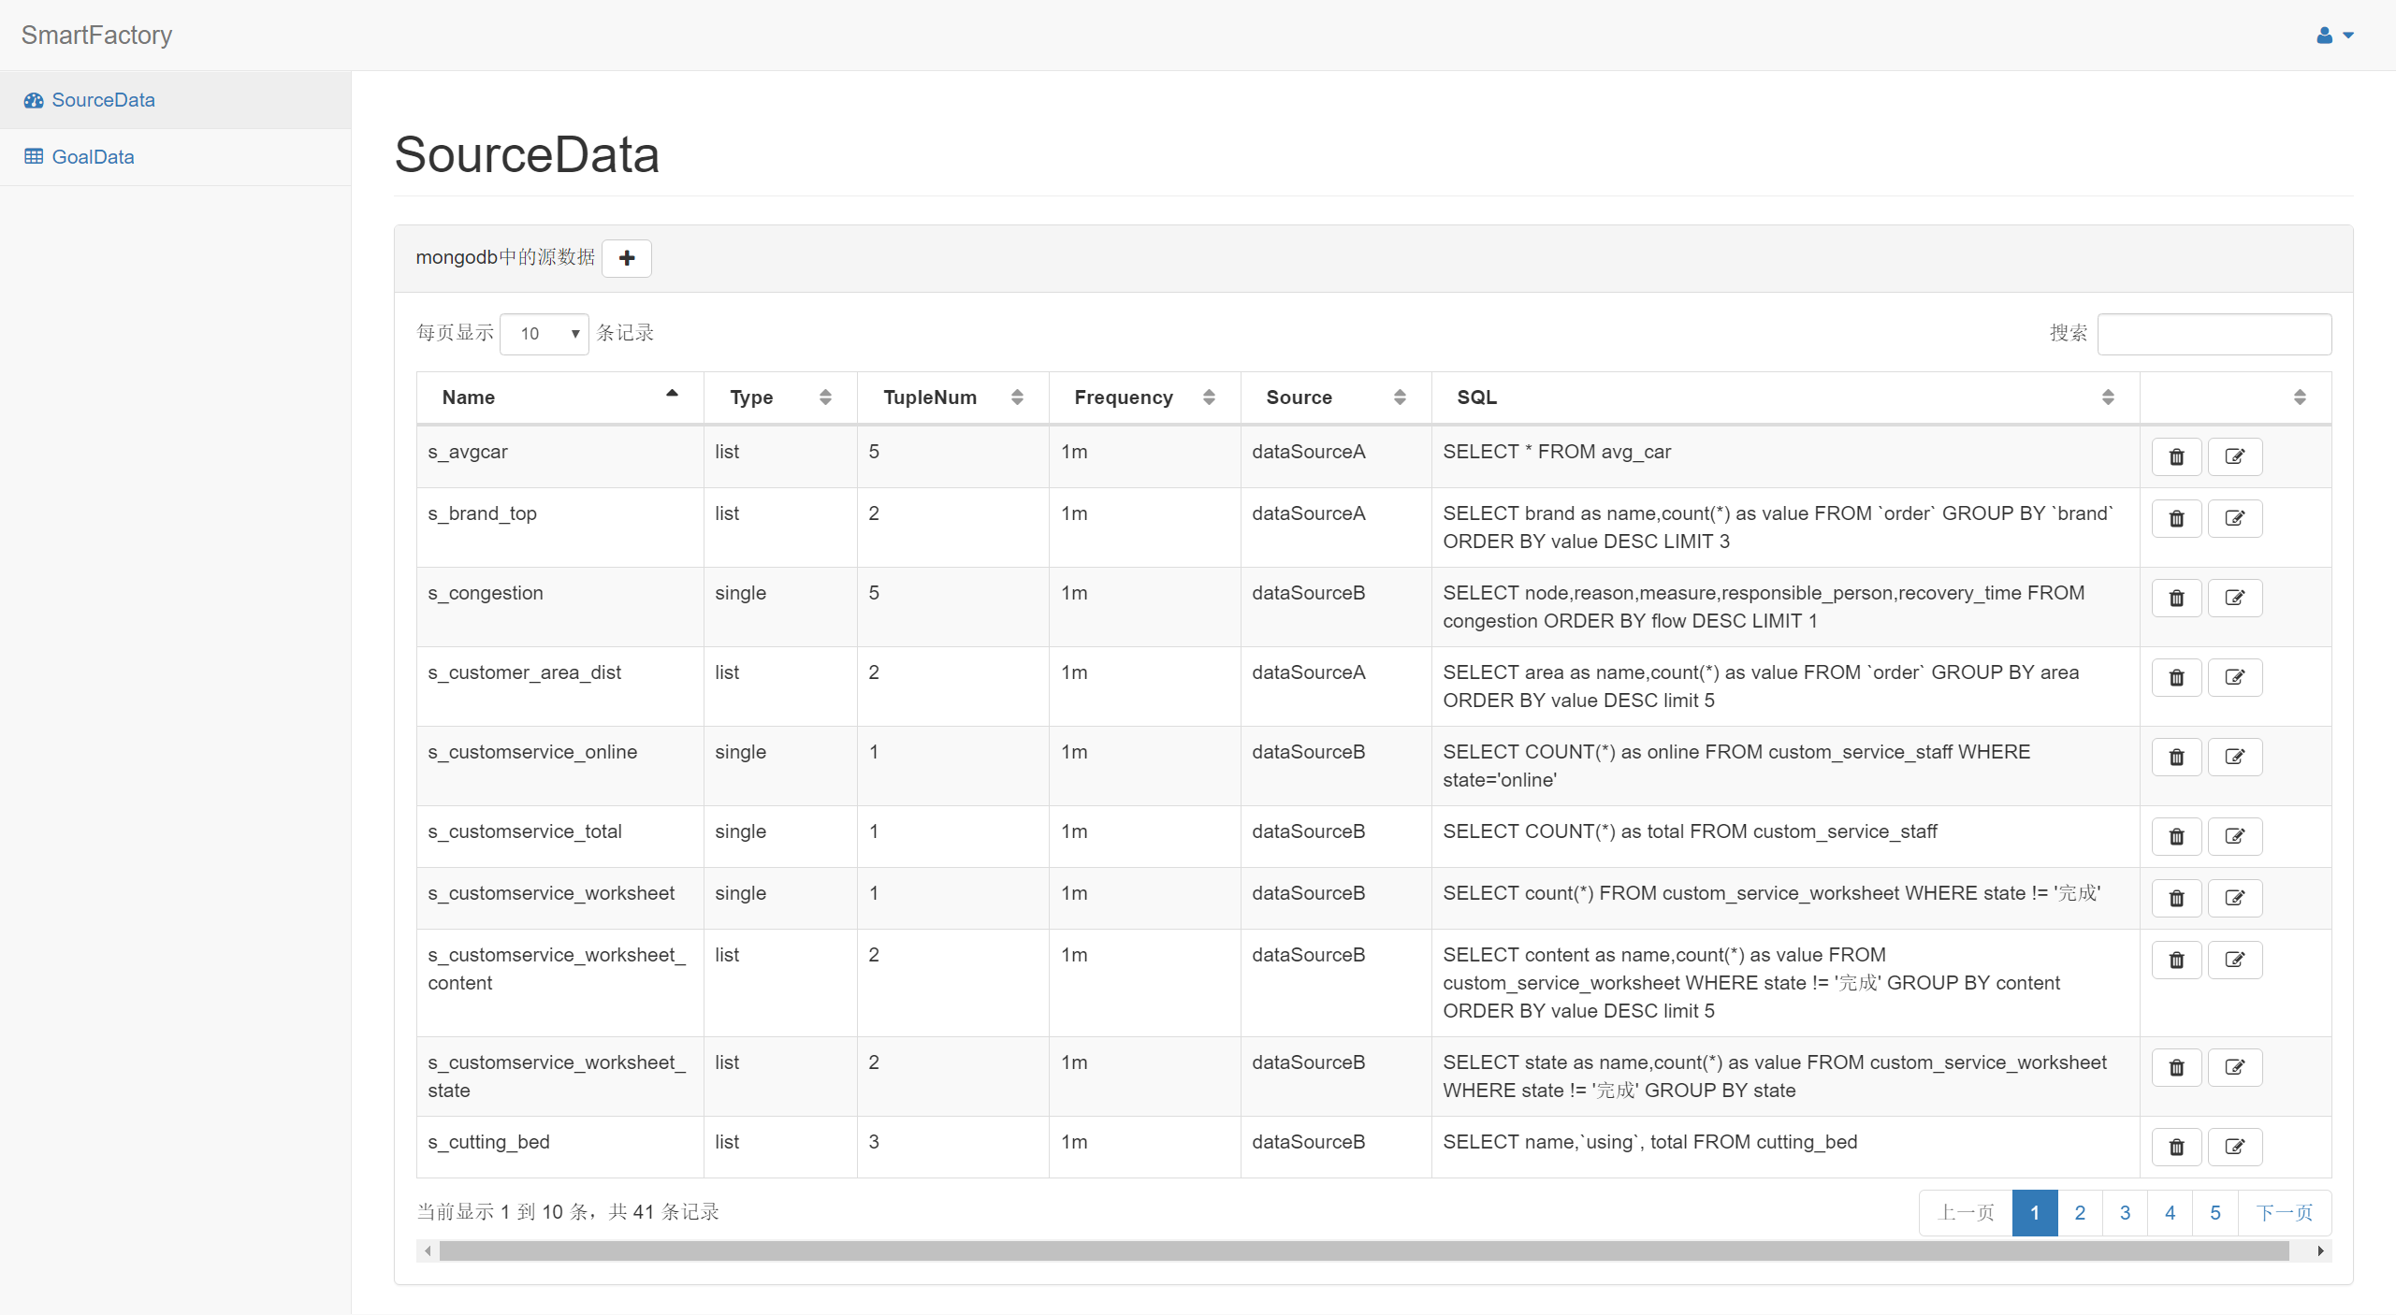
图3-2 源数据页面
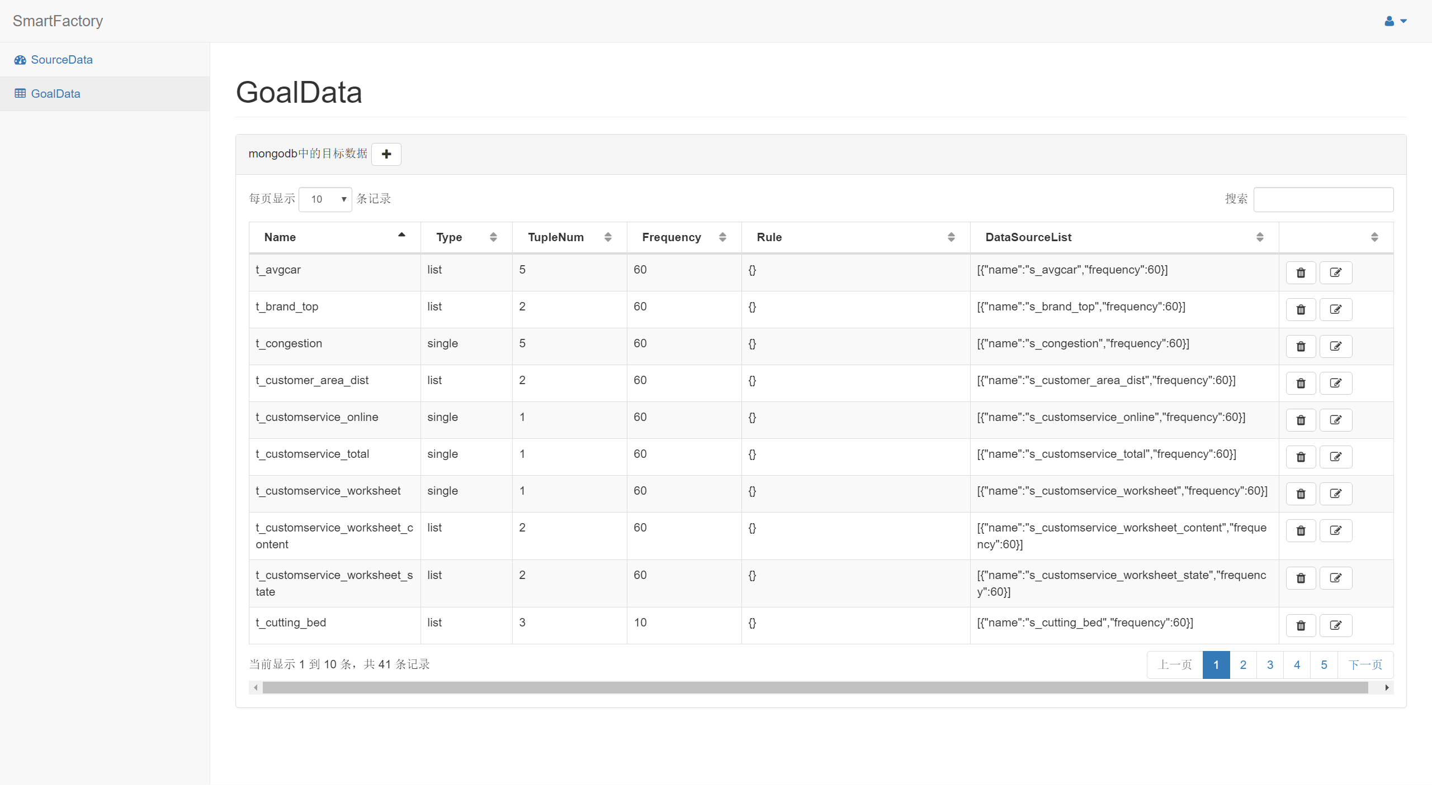
图3-3 目标数据页面
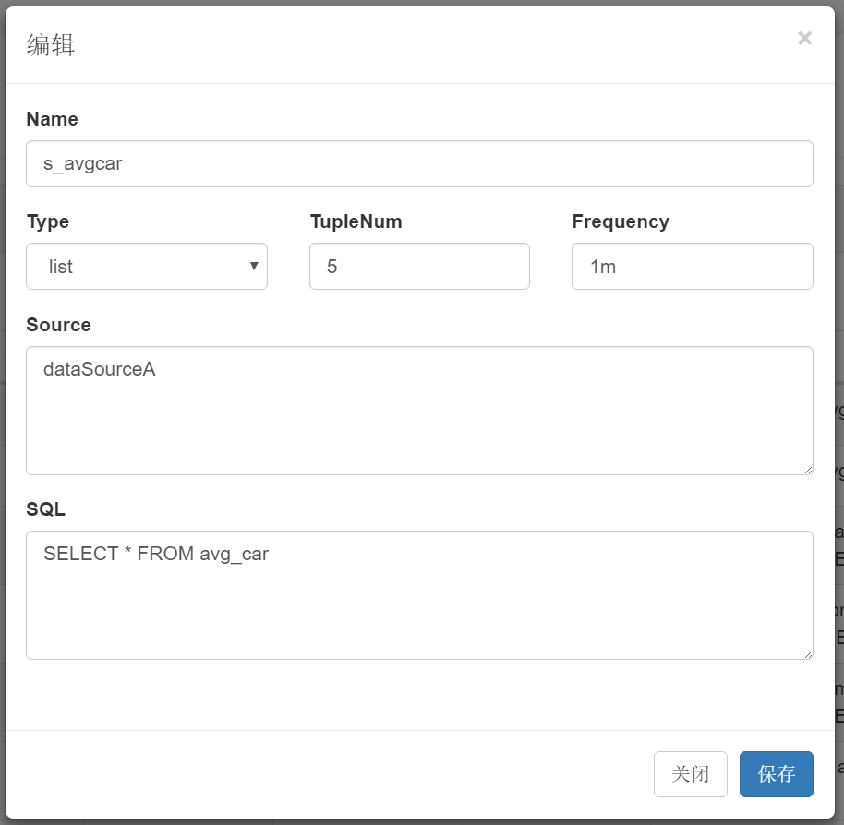
图3-4 模态框

缺陷的统计
测试类型 | 缺陷个数 | 是否解决
功能测试 | 2 | 是
性能测试 | 0 | /
易用性测试 | 1 | 是
压力测试 | 0 | /

测试结论和建议
质量属性 | 已完成 | 建议
功能性 | 所有功能性需求均完成
易用性 | 系统操作界面简洁易用 | 界面还可以进一步美化
可靠性 | 基本稳定
安全性 | 基本安全 | 对于单个用户的密码安全保存在配置文件中，建议加密保存

